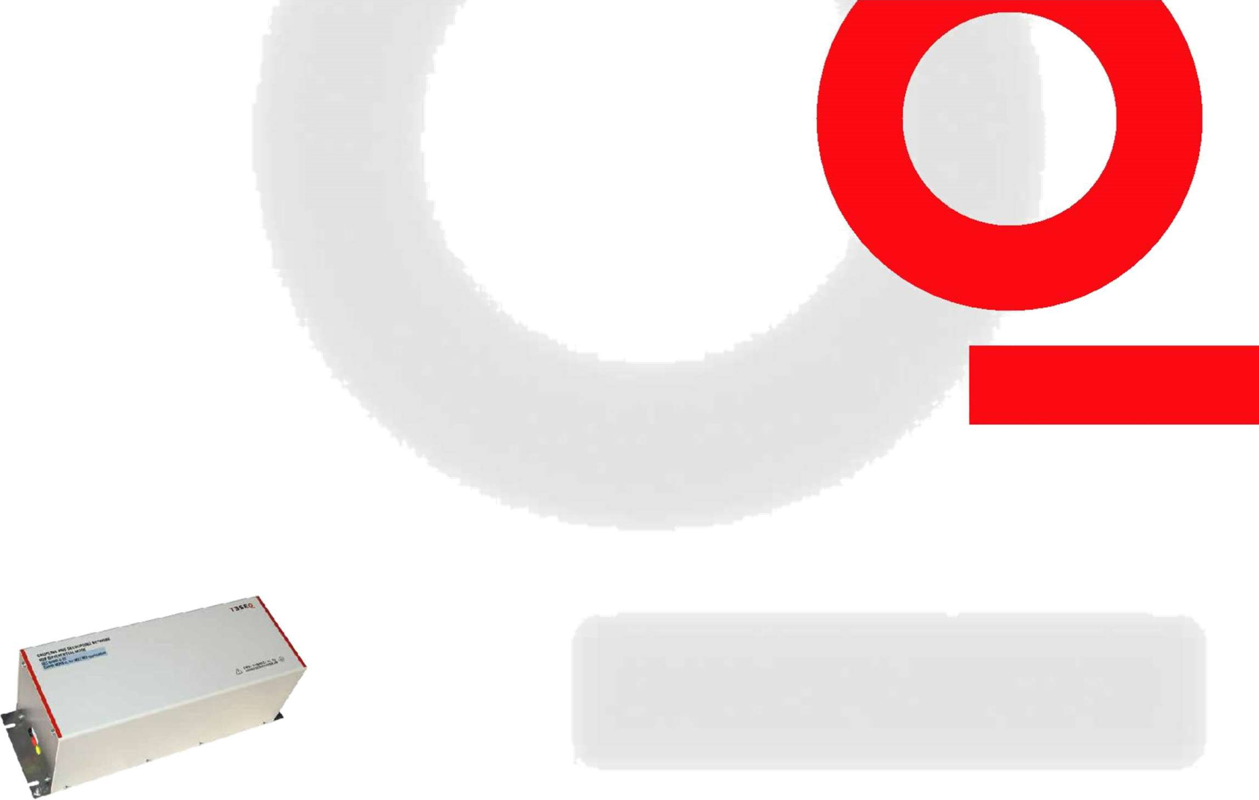
CDND M316-2
УСТРОЙСТВО СВЯЗИ/РАЗВЯЗКИ
ДЛЯ ДИФФЕРЕНЦИАЛЬНЫХ ПОМЕХ ПОМЕХРЕЖИМА (CDND)
Устройство связи/развязки (УСР) типа CDND M316-2 производства TESEQ предназначено для проведения испытаний на устойчивость к кондуктивным помехам напряжения в дифференциальном режиме согласно МЭК 61000-4-19. Оно предназначено для ввода дифференциальных помех в линии питания в диапазоне частот от 2 кГц до 150 кГц, к которым подключено тестируемое устройство, и развязки по помехам других устройств, подключенных к тестируемой линии питания. УСР CDND M316-2 может быть использовано в однофазных линиях питания как с защитным заземлением, так и без него. Модуль CDND полностью соответствует требованиям стандарта.

Электрические характеристики

Устройство связи для тестов по напряжению по МЭК 61000-4-19 | Частотный диапазон:  Энергетические свойства (объект и силовой порт) | 2 кГц – 150 кГц
Диапазон 2 кГц – 150 кГц | Напряжение AC (линия-линия /линия-земля): | 250 В / 500 В (50 Гц / 60 Гц)
Разъем гнезда 4 мм | Напряжение DC (линия-линия /линия-земля): | 400 В / 500 В
Для линий питания типа M2 и M3 | Максимум тока: | 16 A
 | Испытательное напряжение: | 1500 В DC, 2 c
 | Импеданс общего режима (порт объекта)
 | От 2 кГц до 150 кГц: | 10 Ом ±3 Ом
 | Линия связи (Генератор / порт объекта)
 | Разъем: | 4 мм гнездо
 | ВЧ напряжение (от 2 кГц до 150 кГц): | <22 В
 | Падение напряжения (Порт питания - объект)
 | При токе 16 A DC: | около 2.6 В
 | При токе 16 A AC (50 Гц): | около 18 В
Развязка общего режима (порт питания / объект)
2 кГц до 50 кГц: >10 дБ до >50дБ
50 кГц до 150 кГц: >50 дБ

Механические характеристики и условия эксплуатации
162 мм x 162 мм x 470 мм
Около 10.4 кг
Лабораторное применение
От +5°C до +40°C
до 80%
Размер (W x H x D):
Масса:
Условия эксплуатации:
Рабочая температура:
Относительная влажность:

CDND M316-2
УСТРОЙСТВО СВЯЗИ/РАЗВЯЗКИ ДЛЯ ДИФФЕРЕНЦИАЛЬНОГО РЕЖИМА (CDND)

Применение для испытаний по МЭК 61000-4-19, частотное сканирование в диапазоне от 2 кГц до 150 кГц с системой NSG 4060 и уровнем помех до 20 В

УСР для дифференциального режима, вкл. 10 Ом резистор

Генератор

NSG 4060 LF IMMUNITY TEST SYSTEM
Генератор 7 8 9 FR QLVLMOD RF
4 5 6 STO RCL Help
Local
1 2 3 StSizeStSizeStSize
CDND
0. Enter Tuning 2nd

Питание Объект Объект

LF out putS e ns or Hold

Run
Back
Stop
USB Power

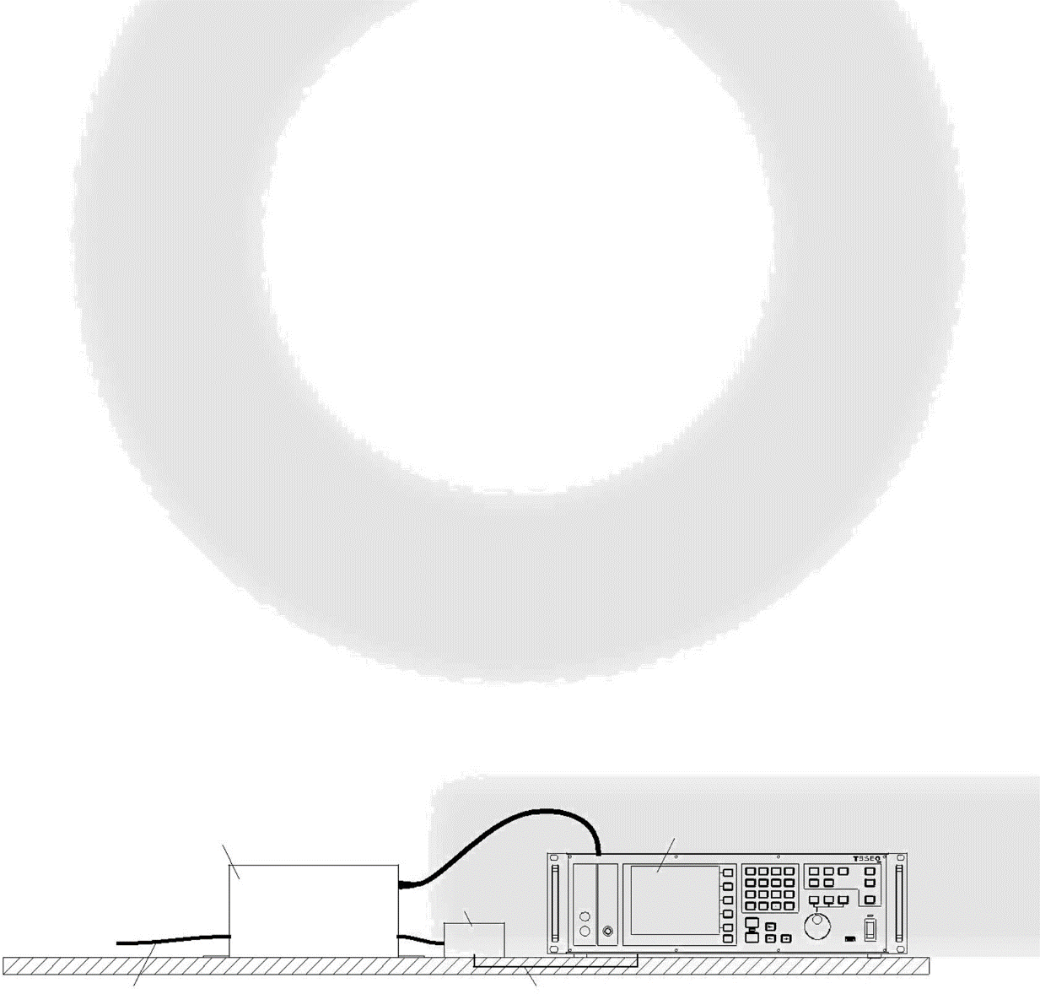

К линии питания Мониторинг объекта

Номер модели и опции

 | Номер заказа | Описание
 | 247757 | CDND M316-2
 |  | CDN M3, 16 A для напряжений по IEC 61000-4-19
 | 97-247757 | CDND 419-TC
 |  | Калибровка (ISO17025) по требованиям IEC 61000-4-19,
 |  | Только вместе с NSG 4060 и CDND M316-2
 | 98-247757 | CDND 419-DAkkS
 |  | Калибровка в аккредитованной DAkkS (ISO17025) лаборатории для IEC 61000-4-19
 |  | Только вместе с NSG 4060 и CDND M316-2
 | 255661 | CAS CDND19
 |  | Калибровочный комплект для CDND M316-2 вкл. 2x MB 1-10 (симметрирующее устройство 50 Ом/10 Ом) и адаптеры
Teseq GmbH |  | Поставляется в упаковочном кейсе, сертификат калибровки
Landsberger Str. 255 · 12623 Berlin · Germany T
+ 49 30 56 59 88 35 F + 49 30 56 59 88 34
info.rf.cts@ametek.com www.teseq.com

© July 2016 Teseq®
Specifications subject to change without notice. Teseq® is an ISO-registered company. Its products are designed and manufactured under the strict quality and environmental requirements of the ISO 9001. This document has been carefully checked. However, Teseq® does not assume any liability for errors or inaccuracies.

82-247757 E04 July 2016

